报告成绩
演示成绩
答辩成绩
总评
中北大学
课 程 设 计 说 明 书

学生姓名: | 朱秦娜 | 学 号： | S202207030
学 院: | 大数据学院
专 业: | 大数据与视觉计算
题 目:
课设地点：
指导教师：

2022年 9 月13日

目 录
1 需求分析 - 1 -
2.详细设计 - 2 -
2. 1 头文件 - 2 -
2. 2 功能函数 - 2 -
2. 3 主函数 - 4 -
3.调试分析 - 7 -
3. 1 编写程序 - 7 -
3. 2编译并执行 - 8 -
3.3 Linux、Windows平台执行 - 9 -
3.4 linux系统向github传文件 - 9 -

1 需求分析
1.用C和标准库完成 grep 命令的基本搜索功能并发布为可执行文件。基础要求不要求完整实现 grep 功能 和正则表达式支持，只需实现最基础的字符串常量搜索显示功能。
2.分析需求和程序设计思路要有文档，说明程序的结构和组成。对重要的数据结构、函数要有说明。
3.使用git代码管理和任意平台代码托管。
4.使用 make 或 bash 脚本等自动化编译流程。也可使用集成开发环境。
5.至少保证程序在 Linux 平台可用。
6.代码风格整洁统一，命名规范、必要的注释信息完整且格式化。可读性强。
7.数据结构和函数设计合理。不存在过于冗长的代码段或意义不明的数据结合或函数。源码文件拆分合理，没有把所有代码塞入一个极长的文件。
8.输入输出流重定向和管道工作正常。

2.详细设计

2. 1 头文件
建立一个放置头文件的库函数function.h以备调用（项目运行时可将全部头文件放入其中）
#include<stdlib.h>
#include<stdio.h>
#include<string.h>
#include<errno.h>
#include <string.h>
#include<assert.h>
int is_in(char* wenben, char* search_word);
int find_string(char* strs, char* str);
char* GetSubstring(const char* strSource, const unsigned int uStartPos, const unsigned int uEndPos);

2. 2 功能函数
建立一个函数功能函数c文件function.c，其中包含了三个功能函数，可供主函数调用。
代码：
int is_in(char* wenben, char* search_word)
{
int i = 0, j = 0, flag = -1;
while (i < strlen(wenben) && j < strlen(search_word))
{
if (wenben[i] == search_word[j])
{ //如果字符相同则两个字符都增加
i++;
j++;
}
else
{
i = i - j + 1; //主串字符回到比较最开始比较的后一个字符
j = 0; //字串字符重新开始
}
if (j == strlen(search_word))
{ //如果匹配成功
flag = 1; //字串出现
break;
}
}
return flag;
}
int find_string(char* strs, char* str)
{
int len = strlen(strs);
int i = 1;
while (i < len + 1) {
if (strcmp(strs, str) == 0) { //自左向右逐个按照ASCII码值进行比较，直到出现不同的字符或遇’\0’为止
break;
}
i++;
strs++;
}
if (i == len + 1) {
return -1;
}
return i;
}
char* GetSubstring(const char* strSource, const unsigned int uStartPos, const unsigned int uEndPos)
{
unsigned int uLen = strlen(strSource);
if (uLen == 0)
{
return (char*)"";
}
char* strTemp = (char*)malloc(uLen + 1);
memset(strTemp, 0, uLen + 1);
strcpy(strTemp, strSource);
if (uStartPos > uLen)
{
free(strTemp);
return (char*)"";
}
uLen = uEndPos - uStartPos;
char* strSub = (char*)malloc(uLen + 1);
memset(strSub, 0, uLen + 1);

unsigned int i;
for (i = 0; i <= uLen; i++)
{
strSub[i] = strTemp[uStartPos + i];
}
strSub[i] = '\0';
free(strTemp);
return strSub;
}

2. 3 主函数
#include "function.h "
#define MAXLINE 1000
char *str[10000] = { 0 };
int success = 0;
/*读取文本文件*/
void read_text(char* patten, const char* file_name,int flag)
{
//参数flag是属于哪一种情况
char line[1024] = { 0 };
char* subString[1024] = { 0 };
int line_count = 0; //行数
FILE* file = fopen(file_name, "rt");
if (!file)
return ;
while (1)
{
//文件读取结束
if (EOF == fscanf(file, "%s", line))
break;
else if (flag==1) {
if (is_in(line, patten) == 1 )
printf("%s\n", line);
}
else if(flag == 2) //第二种情况，出现..
{
int count = 0;
for (int i = 0; i <=(strlen(line) - strlen(patten)); i++) {
*subString= GetSubstring(line, i, i + strlen(patten)-1);
count = 0;
for (int j = 0; j < strlen(patten); j++) {
/* printf("(*subString)[j]) is%s\n", (*subString));*/
if (patten[j] == '.' || (patten[j] == (*subString)[j])) {
count++;
}
else
break;
}
if (count == strlen(patten)) {
printf("%s\n", line);
}
}
}
else if (flag == 3) {
//开头情况
if (strcmp(GetSubstring(line, 0, strlen(patten) - 1), patten) == 0) {
printf("%s\n", line);
}
}
else if (flag == 4) {
//结尾情况$
if (strcmp(GetSubstring(line, strlen(line) - strlen(patten), strlen(line)), patten) == 0) {
printf("%s\n", line);
}
}
}
fclose(file);
return ;
}
int main()
{
char op[MAXLINE], patten[MAXLINE];//patten 要查找的模式串
char filename[100];//文件名
char argv[2];
//第一种情况
char temp[MAXLINE];
//printf("请输入字符串：");
scanf("%s%s%s", op, patten, filename);
//printf("输出结果：%s %s %s\n", op, patten, filename);//%s间要加空格
//如果是egrep开头egrep root|ab E:\\test.txt
if (strcmp(op, "egrep") == 0) {
if (strstr(patten, (char*)"|")>0) {
char* pch;
pch = strchr(patten, '|');
int pos = pch-patten;
char* str3[MAXLINE];
*str3 = GetSubstring(patten, 0, pos - 1);
read_text(*str3, filename, 1);
char* str4[MAXLINE];
*str4 = GetSubstring(patten, pos + 1, strlen(patten));
read_text(*str4, filename, 1);
return 0;
}
}
//如果是[XX]的情况 grep [rh]oot E:\\test.txt
//grep r..t E:\\test.txt
//如果是以^开头的情况printf("found at %s\n", *str2)
if ((patten[0] == '^') > 0) {
char* str2[MAXLINE];
*str2 = GetSubstring(patten, 1, strlen(patten));
read_text(*str2, filename, 3);
return 0;
}
//如果是以^开头的情况 grep root$ E:\\test.txt
if ((patten[strlen(patten) - 1] == '$') > 0) {
char* str2[MAXLINE];
*str2 = GetSubstring(patten, 0, strlen(patten) - 2);
read_text(*str2, filename, 4);

return 0;
}
//用来查找某字符在字符串中首次出现的位置
if ((is_in(patten, (char*)"[")>0)&& (is_in(patten, (char*)"]")>0)) {
char* pch=NULL;
int start, end;
pch = strchr(patten, '[');
while (pch != NULL) {
start = pch - patten;
/*printf("patten[start] %d\n", start);*/
pch = strchr(pch + 1, 's');
}
int i = 0;
int start_pos= start;
//printf("start_pos is %d\n", start_pos);
while (patten[start + 1] != ']') {
start = start + 1;
temp[i++] = patten[start];
}
temp[i] = '\0';
end = start + 1;

for (i = 0; i < strlen(temp); i++) {
char newpatten[MAXLINE];
int k = 0;
for (int j = 0; j < start_pos; j++) {
newpatten[k++] = patten[j];
}
newpatten[k++] = temp[i];
for (int j = end + 1; j <= strlen(patten); j++) {
newpatten[k++] = patten[j];
}
newpatten[k] = '\0';
//printf("newpatten is %s\n", newpatten);
read_text(newpatten, filename, 1);
}
return 0;
}
//如果是r..t情况
if (is_in(patten, (char*)"..")) {
read_text(patten, filename, 2);
return 0;
}

read_text(patten, filename, 1);
return 0;
}

3.调试分析

3. 1 编写程序
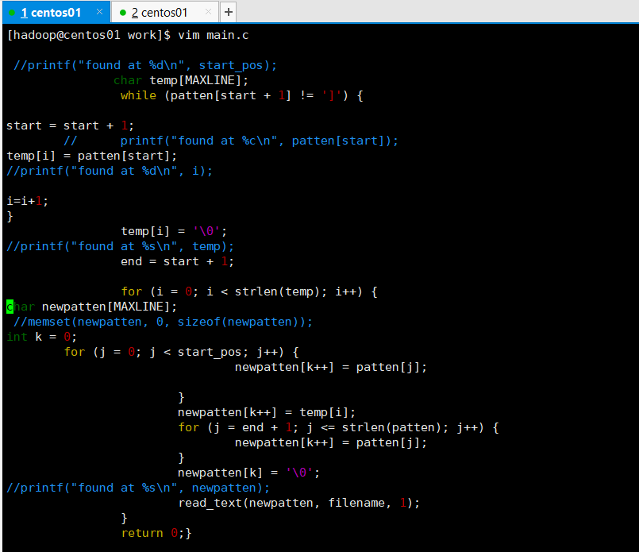
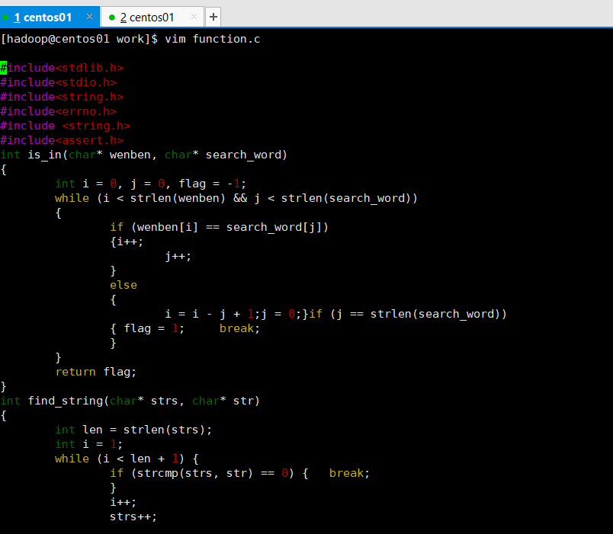

3. 2编译并执行
创建并编辑Makefile文件；将所有的编译命令放入，必须用vim编译器；
规则格式为：
<生成可执行二进制文件名>: <引入的.o文件1> <引入的.o文件2> <c源文件>
<gcc执行命令>
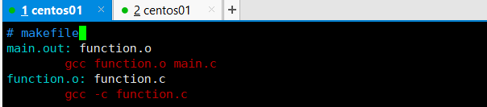
执行命令如下, 最终make工具会根据makefile的规则执行所有的编译，并根据引用对未编译的引用文件进行编译
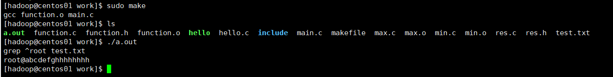
新建一个文本文件，test.txt,供查询文本
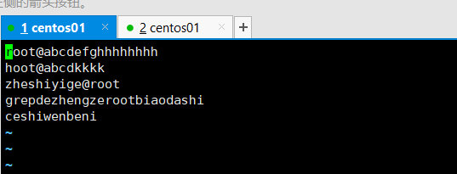

3.3 Linux、Windows平台执行
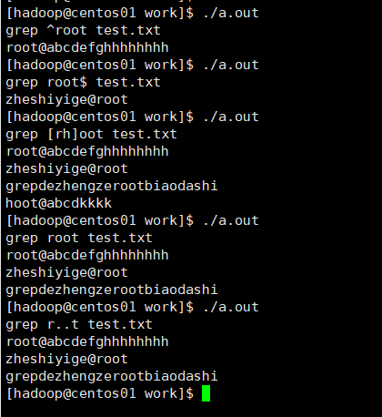

3.4 linux系统向github传文件
Linux环境下安装Git只需要输入 “yum install git”
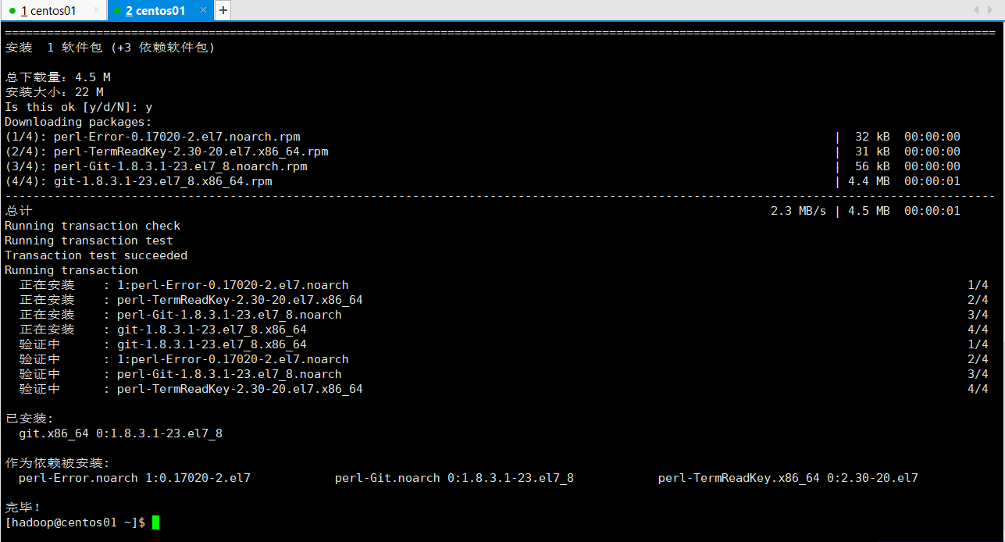
Linux环境下克隆项目到本地：一般我们项目是托管在码云、GitHub上，在克隆之前需要选择其一注册账号，并且创建项目才能进行克隆。
以GitHub为例，新建项目并且手动新增一个文件，方便我们有文件克隆到本地来。
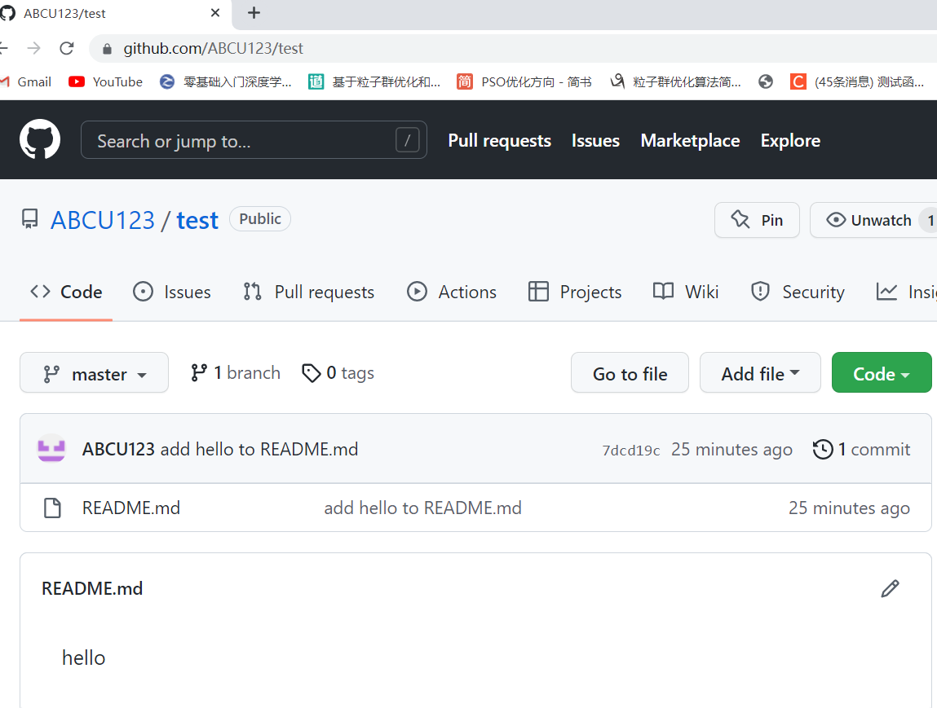
针对我们刚刚所创建的项目，在linux环境下使用git命令把项目下载到本地来。复制如上图地址，使用“git clone”命令进行克隆，可以查看到README文件。
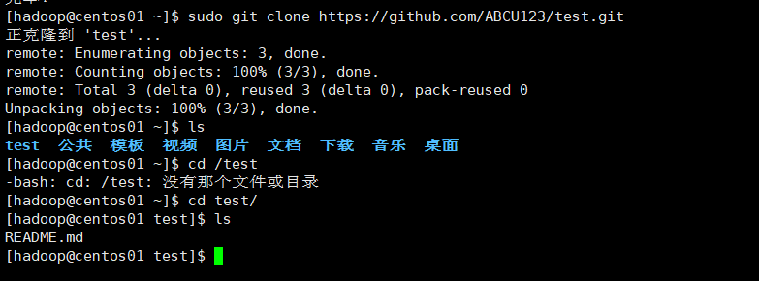
把自己的代码拷贝到这个目录下面，我原先的代码在当前目录的/opt/work下，现在要拷贝到当前目录的test下（就是刚刚clone的），参数-r是递归拷贝，因为要拷贝的内容包括目录和文件
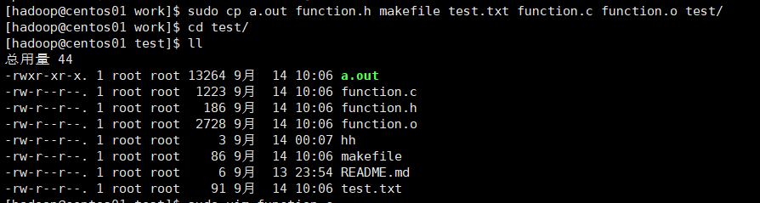把公钥放设置在github上, 在github上 我->settings->ssh and gpg keys->new ssh key, 把自己刚的公钥粘贴进去
设置邮箱用户名
Linux环境下提交代码到远程仓库;将自己新增的文件建立追踪，使用命令：“git add XX”;使用“git status” 查看工作区的状态，可以看到如下信息：
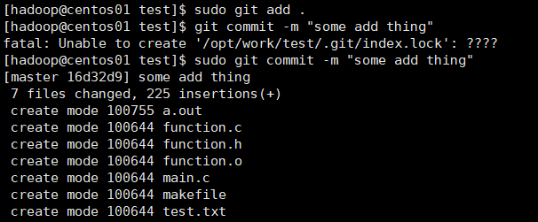
关联远程仓库git remote add 仓库名称 仓库的SSH链接
把本地仓库内容上传至远程仓库git push 远程仓库名称 远程仓库文件夹
